第11课 电子音乐盒

【教学课时】1—2课时

【教材与学情简析】：

音乐盒对于学生来说并不陌生，特别是女孩子。本课就以大家所熟悉的音乐盒为主线来展开的。从mind+音乐扩展功能模块的添加与应用，到列表学习及基本操作，最终利用列表来播放音乐。整个过程可以从点到面展开教学。

【学习目标】：1.掌握扩展功能模块中音乐模块的应用。

2.学会列表的初步应用。

3.培养学生的音乐情操。

【学习重难点】重点：通过音乐功能模块和列表来播放乐曲。

难点：列表项的读取。

【教学资源】：学生机房或创客教室 学生机与教师机局域互联并安装Mind+软件 掌控板 教学范例

【预设流程】

**环节一、情境创设**

**教师活动**：情境的描述——过几天就是小林姐姐的生日了，小林想送个礼物给她。小林最近在学习掌控板的知识，利用掌控板可以做什么礼物呢？

**学生活动**：学生根据情境描述激发创作欲望

**设计意图**：情境的创设让学生的设计更具有目的性，也能充分提高学生的积极性。

**环节二、舞台创建**

**教师活动**：

1.展示范例作品并演示，请同学们观察这个范例舞台背景及有几个角色，每个角色有几个造型？

（教师一一展示角色）

 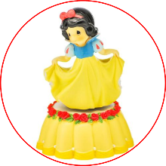 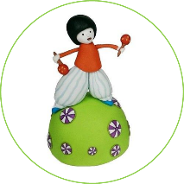 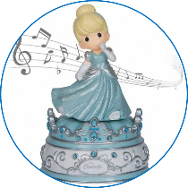

2.强调：不同音乐盒造型的改变是在角色的造型中添加。

**学生活动**：

1.观察范例。

2.搭建硬件环境：打开Mind+软件，连接掌控板，实现设备正确连接。

3.搭建舞台环境：设置舞台背景、导入音乐盒角色及它的不同造型。

4.完成舞台及角色的初始化编程。

**设计意图**：让学生在编程时养成初始化的习惯。同时完成整个程序的初步规划。

**环节三、添加音乐功能模块**

**教师活动**：

1.演示音乐功能模块如何添加？

（1）单击左下角“扩展”

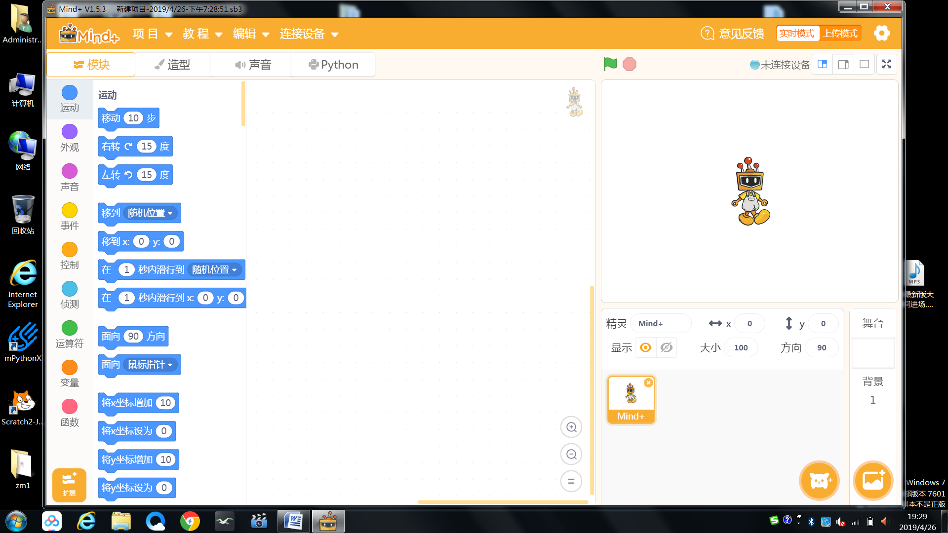

（2）单击选择“功能模块”中的“音乐”扩展

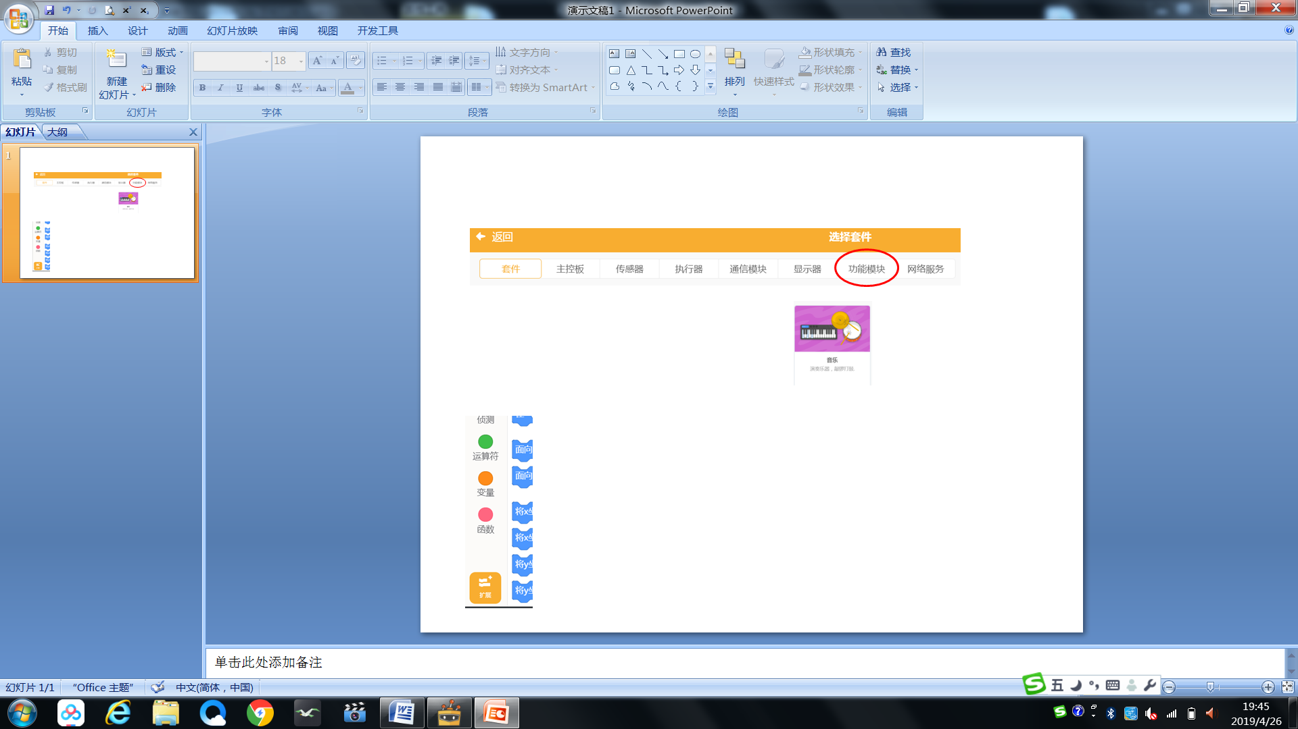

2.提出任务：

（1）如何利用音乐功能模块发出音符？

（2）演奏速度的大小决定了什么？

（3）每个音符所对应的数字是多少？

**学生活动：**

1.学习如何添加音乐功能模块。

2.进行实践、尝试、探究完成任务并进行交流汇报。

**设计意图：**这环节主要是为了培养学生自主学习的能力，培养他们的探究意识。通过这环节的探究他们了解到了一些乐理的知识同时也学会了音乐功能模块的应用。

**环节四、列表的初步应用**

**教师活动**：

1.介绍列表——列表是一种数据项构成的有限序列，即按照一定的线性顺序，排列而成的数据项的集合，在这种数据结构上进行的基本操作包括对元素的的查找、插入和删除。（百度百科）。

2.演示列表的创建、列表项的插入、删除、读取等操作。

3.提问：对于列表项的插入、删除还有什么不同的方法？

**学生活动：**

1. 完成列表的创建、列表项的插入、删除、读取等操作。
2. 尝试用不同的方法插入和删除列表项。
3. 分享自己的发现。

4．完成歌曲《小星星》的录入。

**设计意图：**这一环节主要想培养学生解决问题的能力并能用不同的方法来解决同一问题。

**环节五、利用列表播放音符**

**教师活动**：

1.讲解如何利用列表来播放音符。

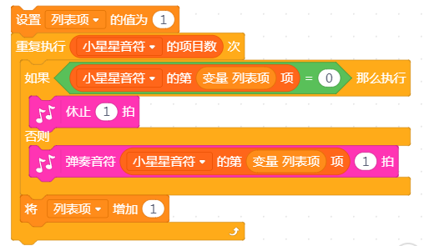

2.分析音乐盒的工作模式。

当触摸按钮P键时，将《小星星变奏曲》播放速度设置为100，按顺序播放音符及其所需节拍数。

当按钮A按下时，停止演奏。

**学生活动：**

根据教师的介绍，完成音乐盒的制作。

**设计意图：**这一环节主要想培养学生解决问题及自主探究的能力，并提高学生的创作和修改热情。

**环节六、掌控板上闪烁流水灯**

**教师活动：**

1. 展示流水灯效果。
2. 分析流水灯功能。

（1）当触摸按钮P键时，灯按红—绿—蓝顺序切换颜色，且造型不断切换。

（2） 当按钮A按下时，灯全部熄灭。

1. 编写程序。

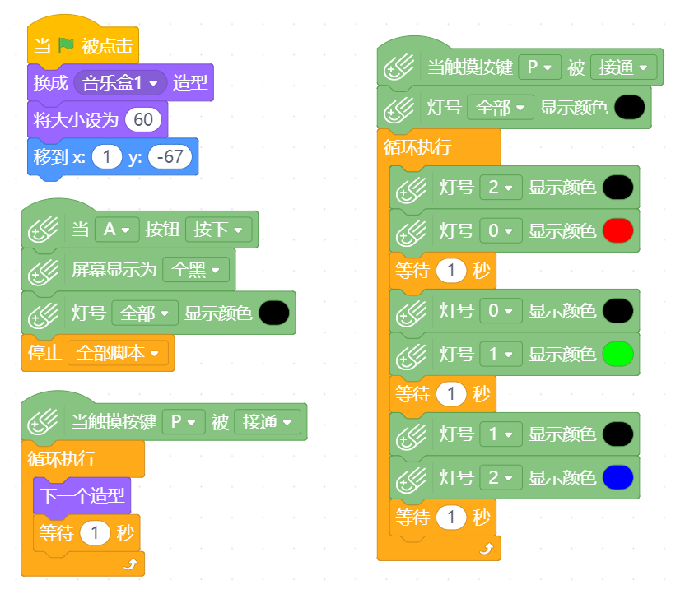 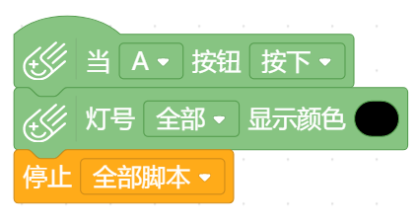

**学生活动：**

1. 欣赏。
2. 仔细听讲，认真思考。
3. 边观察边记录

**设计意图：**这一环节教师仅仅演示一种流水灯情况，学生可以根据自己的喜好来修改，创作。激发学生自主创新意识及动手动脑能力。

**环节七、优化设计，屏幕上显示曲目**

**教师活动：**

提问：在程序运行过程中我们发现，掌控板上没有任何变化，我们并不知道程序运行了没有，现在我们需要在掌控板上呈现相应的状态，在按下A键时，音乐停止，掌控板黑屏，有什么办法吗？

（提示学生选择“掌控”模块）

**学生活动：**

同桌之间相互合作，探究。

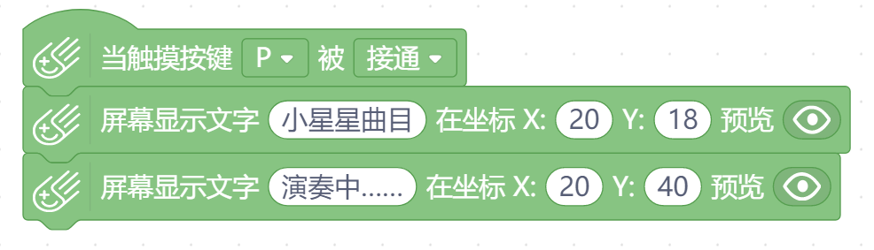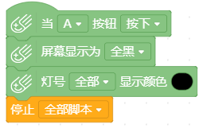

**设计意图：** 学生为课堂的主体，教师仅仅是引导者，我们需要做的是帮助学生理清思路，培养学生自主创作的能力，这也是提高课堂效率的一个方法。

**【课外拓展】**

利用列表添加更多的乐曲让音乐盒乐曲库更加丰富，同时通过广播等方式来切换乐曲。